**世界主要农业地域类型**

**1课时季风水田农业 教案**

**一、课标分析**

课标要求：分析农业区位因素，举例说明主要农业地域类型特点及其形成条件。

本条课标的行为动词是“分析”，行为条件是“举例说明”。就季风水田农业部分来说，要求学生达到的认知水平是能够理解季风水田农业的区位因素、生产特点及其形成条件。

**二、教材分析**

本课时内容位于中图课标版第二册专题22农业区位与农业地域类型的第三节世界主要农业地域类型。在讲述了农业区位选择的基本原理后，本节以案例的形式介绍世界主要农业地域类型。季风水田农业又称水稻种植业。在世界粮食生产中，亚洲水稻生产占有重要地位。水稻种植业包括我国南部广大的水稻种植区，能直接反映我国农业生产的实际，所以先行介绍。通过对农业地域类型的分析，不仅是对前面所学农业区位及其变化内容的运用、深化和拓展，而且可以让学生体会前人因地制宜发展农业的思想，也为其他农业地域类型的分析提供学习范例。

**三、学情分析**

基本毫无生活经验可谈。同时这部分知识在教材上呈现并不生动，不容易激发学生的学习兴趣，所以消除学生的陌生感，激发学生的学习兴趣是该节课设计教学时必须考虑的因素。学生对一些生产生活图片的展示比较感兴趣，在教学课件中可以选取有关季风水田农业教学内容的典型图片来吸引学生注意力，提高他们的学习兴趣，同时能辅助教学。

1. **设计思路**

将本节课的学习以学生自主探究为主，教师提供丰富的材料，让学生自行阅读、分析材料，再以小组合作探究的方式解决问题。同时，运用平板呈现更加丰富的信息，让学生讨论和思考的结果得到更及时的反馈。重视概念教学，深入解读农业地域的形成过程，运用其形成的原理去引导学生，分析季风水田农业的区位因素。重视知识之间的联系，建立区位因素与农业生产特点之间的联系，分析季风水田农业的特点。

**五、学习目标**

1、读图文材料，描述季风水田农业的分布区，分析其形成的区位因素。

2、根据季风水田农业的区位条件，归纳季风水田农业的特点。

**六、教学重难点**

**重点：**分析季风水田农业形成的区位因素；归纳季风水田农业的特点。

**难点：**分析季风水田农业形成的区位因素；分析季风水田农业特点的成因。

**七、教学方法**

多媒体辅助教学，自学指导法，案例教学法

**八、教学工具**

平板，多媒体设备

**九、教学过程**

|  |  |  |  |  |
| --- | --- | --- | --- | --- |
| **教学环节** | **教学内容** | **教师活动** | **学生活动** | **设计意图** |
| **概念回顾** | **农业地域** | **提问：**农业地域的概念、成因和特点 | 回忆农业地域的形成过程，说出农业地域的概念、成因及特点。 | 概念教学 |
| **新课导入** | **季风水田农业主要产品** | **展示：**中国的蛋炒饭，印度的咖喱饭，日本的饭团，韩国的紫菜包饭 | **看图说出图中美食共同的原材料是什么？这些国家都位于哪个大洲？**   * 稻米 * 亚洲 | 结合生活实际导入新课，激发学生兴趣。 |
| **新课教学** | **季风水田农业分布区** | **展示：**各大洲稻谷产量分布图，说明亚洲是世界稻米主产区。  **介绍：**杂交水稻之父——袁隆平 | **读亚洲季风水田农业分布图，结合亚洲气候类型分布图和亚洲地形图，描述季风水田农业的分布位置。**     * 季风区（东亚/东南亚/南亚）+平原（沿海平原/沿河岸平原/三角洲平原） | 锻炼同学读图思考、描述的能力。 |
| **季风水田农业区位因素** | **提醒分析思路：**从自然和社会经济两方面找出区位因素。  引导学生从农业地域的概念去归纳季风水田农业的区位因素。  **总结：**季风水田农业的优势区位因素：①水热条件好，雨热同期，水源充足；②地形相对平坦、土壤肥沃；③人口稠密，劳动力充足；④居民喜食稻米；⑤水稻种植历史悠久，经验丰富。 | **材料一：**亚洲季风区以热带、亚热带、温带季风气候为主，全年高温或夏季高温，热量充足，同时大部分地区年降水量集中在800毫米以上，降水充沛，雨热同期。该区河流众多，水源充足，灌溉便利，区内多河流冲积平原，地形平坦，土层深厚，土壤肥沃。  亚洲季风区水稻种植约有7000年历史，稻米是当地人们喜爱的主要粮食。该区人口稠密，人均耕地少，农民在田里精耕细作，使稻谷的单位面积产量较高，基本实现粮食自给，缓解了人口对土地的压力和对粮食的需求。该区水稻种植的生产规模较小，水稻生产主要靠人力完成，虽然现在农村利用拖拉机、插秧机等农业机械的频率不断提高，化肥、农药的使用量也逐步增大，但从总体上看科技化和机械化水平还较低。  **材料二：**水稻喜湿热，播种期日均温需要稳定在10-12 ℃以上，齐穗期的均温要求高于20-22 ℃，生长期内需要降水量在750毫米以上，总需水量相当于旱粮的2－4倍 。水稻生长除需要充足的水分和温度外，还需要土地平整，便于排灌。稻作生产过程复杂，属于劳动密集型农业，需要投入大量的劳动力。水稻一年可种1~3次，视产地水、热、肥、劳力及经济效益而定。   1. **阅读材料一，将文中具有区位因素含义的词句勾画出来。** 2. **结合材料二，分析亚洲季风水田农业形成的优势区位因素。** | 培养学生阅读材料、分析材料的能力。 |
| **季风水田农业特点** | 对学生回答进行**评价，总结**。  给出季风水田农业特点记忆的**顺口溜**：一大一小一高三低。  将亚洲季风区的区位条件与季风水田农业特点发送到学生平板。 | **材料三：**海南省东部夏季（6,7,8月）总降水量年际变化图  降水  **1、结合材料三，描述海南降水的年际变化特点，思考其可能带来的影响。**   * 降水的年际变化较大，导致水旱灾害频繁。  1. **图文材料，归纳季风水田农业特点。**   **QQ图片20180425192530**  ①水利工程量（ ） ②经营规模（ ）  ③单位面积产量（ ） ④商品率（ ）  ⑤机械化水平（ ） ⑥科技水平（ ）  **3、将亚洲季风区的区位条件与季风水田农业特点对应起来，并分析其成因。（平板上完成）**  图片1 | 训练学生读图思考和归纳总结的能力。  通过平板连线分析，训练学生思维能力。 |
| **拓展延伸** |  | 展示思考题目 | **针对季风水田农业的特点，我们可以采取哪些发展农业的措施？** | 拓展思考，发散思维 |
| **课堂小结** |  | **展示：**本课知识结构图。 | **学生填充知识框架，总结本课内容：** | 整体把握本课内容。 |
| **课堂练习** |  | 准备迁移训练的题目。  布置课后作业。 | **完成练习：**  1. 东亚水稻种植区必须加强水利工程建设，其原因是（　 ）  ①该区机械化水平低 ②季风区水旱灾害频繁  ③亚洲水稻种植区气候干旱 ④水稻生产需要大量的灌溉水源  A.①② B．③④ C．①③ D．②④  2．亚洲季风区种植水稻的有利条件是 ( )  ①季风气候，雨热同期 ②多河流，冲积平原广阔  ③人口稠密，劳动力丰富 ④工业化水平高，确保农业机械供应  A.①②③ B．②③ C．①②③④ Ｄ．①②④ | 学以致用，当堂检测。 |

**十、板书设计**

**主板书：**

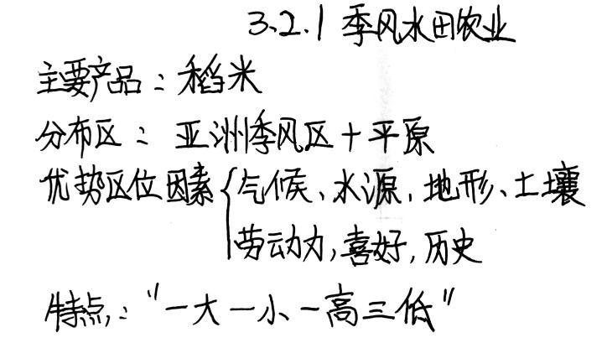

**副板书：**

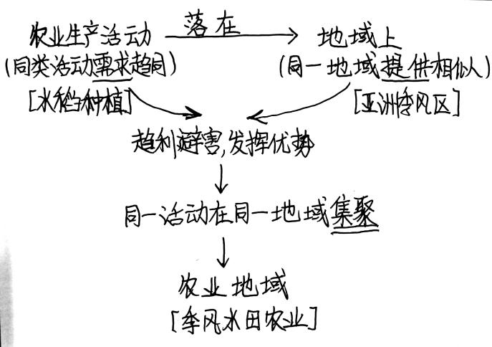

1. **教学评价**

本课设置的教学目标基本达成，学生能够从材料中获取和解读信息。课堂中学生活动充分，运用平板教学及时反馈同学的学习情况，形成良好的师生互动、生生互动的氛围。本课也存在以下不足：学案中某些设问指向性不够明确，如“描述海南降水的年际变化特点，思考其可能带来的影响。”影响过于广泛，未给学生提供思考的角度。提供的材料可能过于浅显，对学生思维的锻炼不够，如果将对季风区气候描述的相关材料换成当地的年气温、降水量图可以更好地训练学生思维。讲解季风水田农业机械化水平低的时候没有与日本的小型机械农业对比，错失了培养学生辩证看待问题的机会。